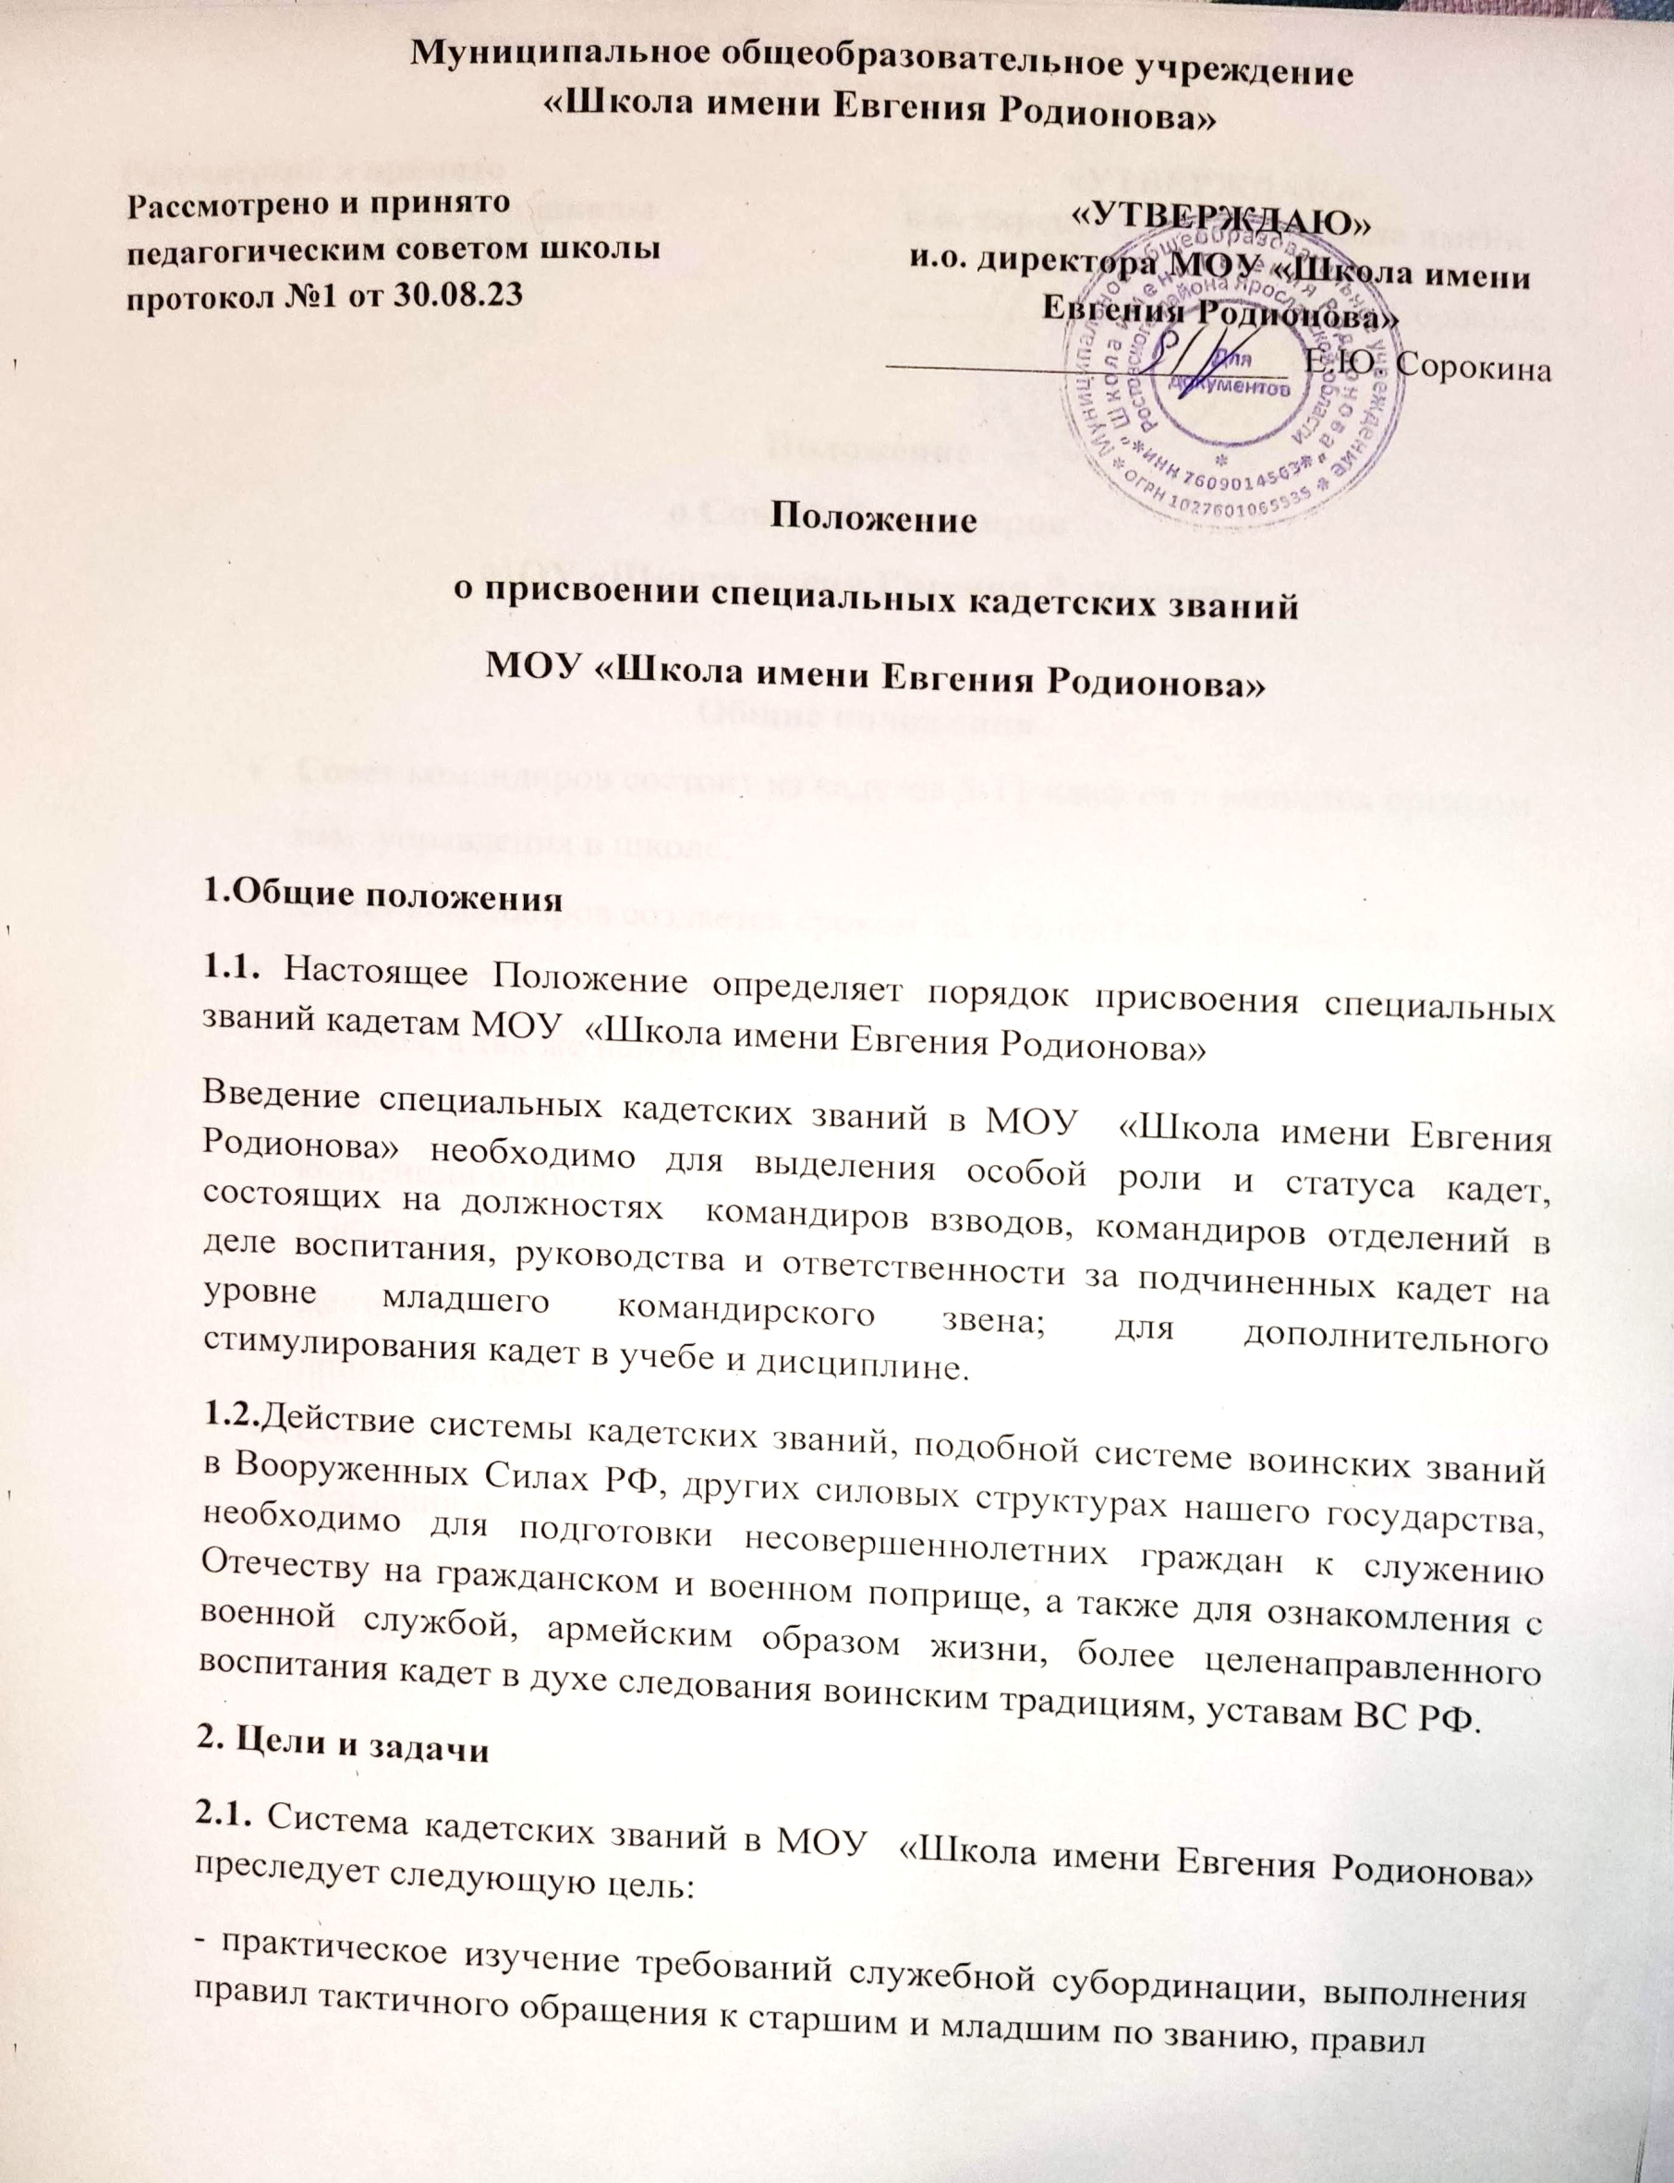
Муниципальное общеобразовательное учреждение
«Школа имени Евгения Родионова»

Рассмотрено и принято  педагогическим советом школы  протокол №1 от 30.08.23 | «УТВЕРЖДАЮ»  и.о. директора МОУ «Школа имени Евгения Родионова»  _____________________ Е.Ю. Сорокина

Положение
о присвоении специальных кадетских званий
МОУ «Школа имени Евгения Родионова»

1.Общие положения
1.1. Настоящее Положение определяет порядок присвоения специальных званий кадетам МОУ «Школа имени Евгения Родионова»
Введение специальных кадетских званий в МОУ «Школа имени Евгения Родионова» необходимо для выделения особой роли и статуса кадет, состоящих на должностях командиров взводов, командиров отделений в деле воспитания, руководства и ответственности за подчиненных кадет на уровне младшего командирского звена; для дополнительного стимулирования кадет в учебе и дисциплине.
1.2. Действие системы кадетских званий, подобной системе воинских званий в Вооруженных Силах РФ, других силовых структурах нашего государства, необходимо для подготовки несовершеннолетних граждан к служению Отечеству на гражданском и военном поприще, а также для ознакомления с военной службой, армейским образом жизни, более целенаправленного воспитания кадет в духе следования воинским традициям, уставам ВС РФ.
2. Цели и задачи
2.1. Система кадетских званий в МОУ «Школа имени Евгения Родионова» преследует следующую цель:
- практическое изучение требований служебной субординации, выполнения правил тактичного обращения к старшим и младшим по званию, правил воинской, кадетской вежливости; побуждение кадет к повышению личной успеваемости и дисциплинированности.
2.2. Введение кадетских званий решает задачу подготовки кадет к пониманию одного из важнейших принципов устройства Вооруженных Сил РФ, - единоначалия; и на его основе - взаимоотношений между кадетами, и воспитателями как начальниками и подчиненными, старшими и младшими.
2.3. Другой важнейшей задачей является задача привития кадетам правил воинской вежливости, скромности и выдержанности, воспитания высокой культуры, соблюдения чести, защиты своего достоинства и уважения достоинства других.
Кадеты должны помнить, что по их поведению судят не только о них, но и о школе в целом.
2.4. Система кадетских званий предусматривает присвоение и повышения званий не только по служебной командирской линии, но и в качестве поощрения за отличную и хорошую учебу, личную дисциплинированность кадета, и тем самым решает задачу дополнительного стимулирования кадет к улучшению личной успеваемости и дисциплины.
3. Кадетские звания и порядок присвоения званий.
3.1. Данная система кадетских званий и порядок их присвоения устанавливается для кадет МОУ «Школа имени Евгения Родионова».
3.2. Воинские звания руководящего состава, преподавателей МОУ «Школа имени Евгения Родионова» используются в соответствии с присвоенными им званиями в Вооруженных Силах и в других силовых структурах РФ, при обязательном условии их положительного увольнения из рядов ВС (др.силовых структур) РФ с правом ношения воинских званий офицеров запаса, правом ношения военной формы одежды в запасе и состояния их на воинском учете военнослужащих запаса в военном комиссариате г.Ростова и Ростовского МР.
Тем самым выполняются требования ФЗ «О воинской обязанности и военной службе».
3.3. Кадетам МОУ «Школа имени Евгения Родионова» присваиваются следующие звания:

Кадет - первое кадетское звание, соответствующее одноименной должности, характеризует статус учащегося 5-11 класса в МОУ «Школа имени Евгения Родионова».
Вице-старший кадет- кадетское звание, не соотносится с определенной должностью, характеризует статус лучшего(старшего) кадета, внештатного помощника (заместителя) командира отделения.
Вице - младший сержант – первое сержантское кадетское звание, соответствующее должности командира отделения, характеризует статус командира отделения; низший предел звания по этой должности.
Вице - сержант – второе сержантское кадетское звание, соответствующее должности командира отделения (высший предел) и должности командира взвода кадет (низший предел); характеризует статус опытного командира отделения.
Вице - старший сержант – третье(последнее) сержантское кадетское звание, соответствующее должности командира взвода кадет, характеризует статус опытного командира взвода кадет, высший предел по этой должности.
Вице-старшина – старшинское кадетское звание, соответствующее должности старшины роты, характеризует высший кадетский статус, умение и навыки руководства всеми кадетами школы, присваивается в редких случаях.
Кадеты, имеющие вице -сержантские звания, но не состоящие в данный период времени на должностях командиров отделений, командиров взводов кадет, считаются свободными вице - сержантами.
3.4. Кадетские звания присваиваются приказом директора МОУ «Школа имени Евгения Родионова» на основании решения Заседания Совета Командиров школы.
Предложение о присвоении кадетского звания на рассмотрение Совета Командиров школы вносит командир взвода, предварительно обсудив этот вопрос на собрании актива взвода и согласовав кандидатуру, на присвоение звания, с классным руководителем.

Приказ о присвоении кадетских званий зачитывается на торжественном построении кадет школы.
3.5. Порядок и сроки присвоения кадетских званий:
№ п/п | Кадетские звания | Порядок присвоения званий
 |  | по служебной линии | в качестве поощрения
1. | кадет | Может присваиваться всем обучаемым МОУ «Школа имени Евгения Родионова» с 5 по 11 классы, проявившим себя в учебе и в общественной жизни коллектива, после принятия Присяги Кадета, но не ранее 1 учебного года обучения в школе. Решение Совета Командиров. Приказ директора школы о присвоении званий.
2. | вице – старший кадет | Через 2 месяца (по итогам 1-й четверти) для кадет 9-го взвода на должностях КВ, КО. Решение Совета Командиров. Приказ директора школы о присвоении званий. | Через 4 месяца обучения в школе им. Евгения Родионова для 9-го класса, по итогам учебного полугодия – для кадет 10, 11-го взвода. Решение Совета Командиров. Приказ директора школы о присвоении званий.
3. | вице - младший сержант | Через 4 месяца обучения в школе им. Евгения Родионова для кадет 9-го класса на должностях КВ, КО; по итогам учебного полугодия – для кадет 10, 11-го взвода на должностях КВ, КО; Решение Совета Командиров. Приказ директора школы о присвоении званий. | Через 9 месяцев (по итогам учебного года ) обучения в школе им. Евгения Родионова для 9-го взвода; по итогам учебного года – для кадет 10, 11-го взвода Решение Совета Командиров. Приказ директора школы о присвоении званий.
4. | вице - сержант | Через 9 месяцев обучения в школе им. Евгения Родионова для кадет 9-го взвода на должностях КВ, КО; по итогам учебного года – для кадет 10, 11-го взвода на должностях КВ, КО; Решение Совета Командиров. Приказ директора школы о присвоении званий. | Через 1,5 – 2 года обучения в школе им. Евгения Родионова или через 1 учебный год после присвоения звания «вице – младший сержант»
5. | вице - старший сержант | Через 1,5 – 2 года обучения в школе им. Евгения Родионова или через 1 учебный год после присвоения звания «вице – сержант» для кадет на должностях КВ. Решение Совета Командиров. Приказ директора школы о присвоении званий. | Не предусмотрено.
6. | вице - старшина | Через 2 – 2,5 года обучения в школе им. Евгения Родионова для кадет на должностях КВ 11-го взвода. Особое решение Совета Командиров. Отдельный Приказ директора школы о присвоении звания «вице - старшина» | Не предусмотрено

Вместе с тем настоящее Положение допускает гибкий подход к присвоению кадетских званий, учет взаимного сочетания реального исполнения обязанностей по какой-либо командирской должности и успешной учебы, личной дисциплинированности, а также активного участия кадет в общественной и спортивной жизни школы им. Евгения Родионова. В этих случаях по предложению командира взвода (классного руководителя) Совет Командиров школы принимает решение о досрочном присвоении очередного кадетского звания.

Также, по аналогии с системой присвоения званий в ВС РФ, в особых случаях допускается присвоения кадетского звания на одну ступень выше занимаемой должности.
4. Порядок обращения к кадетам по кадетскому званию.
4.1. Официальные обращения.
Каждый кадет, младший командир обязан постоянно требовать к себе уважительного официального обращения.
Обращение кадета с младшим званием к кадету с более высоким званием, офицеру, преподавателю производится так: «Товарищ вице-младший сержант!». Заканчивается обращение собственным представлением: например – «вице-старший кадет Иванов».
Обращение кадета со старшим званием, офицера, преподавателя к кадету с более низким званием производится двумя способами: либо «Товарищ кадет!», либо «Кадет Иванов!». При этом собственное представление не производится.
4.2. Неофициальные обращения.
Настоящее Положение не конкретизирует порядок неофициального обращения кадет между собой, но подчеркивает, что оно должно быть обязательно уважительным. В школе им. Евгения Родионова запрещается обращения по кличкам, искаженным фамилиям, национальностям и т.п.
5. Лишение кадетского звания
5.1. Лишение звания может быть произведено только по решению Совета Командиров школы им. Евгения Родионова за проступки, порочащие и дискредитирующие это звание, а также при возбуждении уголовного дела и исключении из школы. Основанием для лишения (снижения) кадетского звания также может считаться существенное снижение уровня успеваемости и дисциплины как лично кадета, так и подчиненного ему отделения или взвода.
5.2. Лица, исключенные из школы, не вправе использовать соответствующие знаки кадетских званий и носить форму одежды школы им. Евгения Родионова.

5.3. Кадет несет персональную ответственность за наличие, правильность размещения на всех видах формы одежды знаков различия на погонах соответствующего кадетского звания (металлических лычек-угольников).
Не допускаются всякого рода объяснения, оправдывающие отсутствие знаков различия званий, типа: «Я забыл приколоть после стирки…», «У меня отломилось крепление..» и т.п. Данное Положение устанавливает необходимость каждому кадету иметь при себе запасной комплект знаков различия; отдельный комплект – на каждом виде форменного обмундирования. В случае систематического нарушения этих требований кадет подлежит рассмотрению на заседании Совета Командиров школы им. Евгения Родионова на предмет снижения (лишения) кадетского звания.

